### 实验二：栈和队列的应用

**实验目的**

1、掌握受限线性表的存储结构及其基本操作的实现。

2、掌握栈的特点(先进后出 FILO)及基本操作，如入栈、出栈等，栈的顺序存储结构和链式存储结构，以便在实际问题背景下灵活应用。

3、掌握队列的特点(先进先出 FIFO)及基本操作,如入队、出队等，队列顺序存储结构、链式存储结构和循环队列的实现，以便在实际问题背景下灵活应用。

### 本次实验每位同学基础实验中的进制转换和括号匹配检查要二选一，另外拓展实验和综合实验要三选一，即每位同学至少做两个题目

### （1）基础实验 栈的基础应用

**实验内容**

（1）进制间的转换：如将10进制转换为d进制，10进制数n和要转换的进制d通过键盘输入。注意d为2,8,16

（2）括号匹配检查，要求键盘输入包含（），{},[]的符号串，实现检查括号是否匹配。要求输入的字符串中要过滤掉不是括号的字符。

### （2）拓展实验1 队列的应用

**实验内容**

编写程序实现：

请用队列模拟医院排队系统，既可利用链式队列也可用循环队列。

样例参考

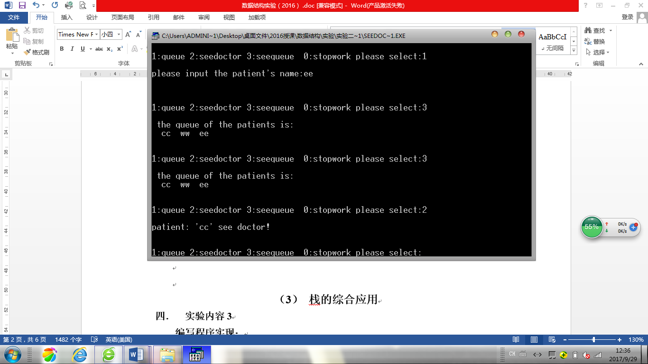

### （3）拓展实验2 栈的应用

**实验内容**

编写程序实现：输入一个中缀算术表达式，转换成后缀表达式输出。要求：需要检查中缀算术表达式是否是正确的输入，若错误则要重新输入。

### （4）综合实验 栈的综合应用

**实验内容**

编写程序实现：通过键盘输入一个简单四则运算表达式（只包含+、-、*、/，运算符），输出计算结果。

样例：输入：#3+5*(3-2)#

输出：表达式3+5*(3-2)的结果为13